تغير أقيام الضغط الجوي فوق العراق 1945-2010
أ.د. كاظم عبد الوهاب حسن الاسدي م.م. رحيم عيدان فضيل
جامعة البصرة/ كلية التربية /قسم الجغرافية جامعة واسط/ كلية الآداب
المقدمة
يعد الضغط الجوي عنصراً مناخيا مهماً أذا تكمن أهميته في كونه يمثل القوة المحركة المباشرة لكافه العمليات والظاهرات التي تحدث في الجو، وتغيراته عند سطح الأرض لا نشعر بها إلا من خلال ما تحدثه تلك التغيرات من ظواهر جوية مرافقة لها، لذا جاءت دراسته من خلال تأثيراته المباشرة وغير المباشرة في مجمل العناصر المناخية.
يهدف البحث إلى حساب مقدار التغير الكلي للضغط الجوي لكل محطة مناخية مشمولة بالدراسة والمتمثلة بـ (الموصل، الرطبة، بغداد، الحي، الناصرية، البصرة) للمدة 1945-2010م من خلال دراسة العوامل المؤثرة في تغير قيمه لمعرفة مدى تأثر الضغط الجوي بالتغيرات المناخية.
وللوصول إلى تحقيق أهداف البحث تم اعتماد المعدل الشهري لتحليل وتفسير قيم الضغط الجوي للمدة 1945-2010 م اذ قسمت مدة الدراسة إلى 6 دورات مناخية صغرى(أحدى عشر سنة) لكل دورة وهي (1945-1955، 1956-1966، 1967-1977، 1978-1988، 1989-1999، 2000-2010) لبعض المحطات في حين تم اعتماد دورات مناخية اقل لمحطات أخرى وذلك بحسب توفر البيانات المناخية، بعد ذلك تم استخراج مقدار التغير الكلي لكل محطة وبحسب الدورات لمعرفة اتجاهات قيم الضغط الجوي التي على ضوءها يتم تحديد التنبوءات المستقبلية لمراكز المنظومات الضغطية.
أولا:- العوامل المؤثر في تغير قيم الضغط الجوي فوق العراق
أن التباين في قيم الضغط الجوي ناتج عن تباين العوامل المؤثرة فيه ومنها ما يلي:-
- تغير معدلات درجة الحرارة
يرتبط الضغط الجوي ارتباط وثيق بمعدلات درجات الحرارة اذ أن التغير في معدلات درجات الحرارة يرافقه تغير في قيم الضغط الجوي نظراً لكون العلاقة بين درجة الحرارة والضغط الجوي علاقة عكسية قوية فالارتفاع في درجات الحرارة يقابله انخفاض في الضغط الجوي وبالعكس، وبسبب ارتفاع معدلات الحرارة العالمية في الوقت الحاضر بمقدار 0,74°م للمدة من(1906 – 2005م) ⁽⁾، تزامنت معها معدلات الحرارة في العراق بالارتفاع اذ بلغ مقدار تغير درجات الحرارة خلال المدة 1941-2000م (+0,7°م) لمحطة الموصل و(+0,2°م) لمحطة بغداد و(+0,5°م) لمحطة الرطبة و(+0,9°م) لمحطة البصرة وهذا الانخفاض مؤشر على ارتفاع معدلات الضغط الجوي فوق العراق خلال مدة الدراسة بسبب التغيرات المناخية ⁽⁾.
- تغير معدلات الرطوبة النسبية
أكدت الدراسات على أن التغيرات المناخية الحالية أثرت في تغير اتجاهات الرطوبة النسبية فوق العراق، فمن خلال المقارنة بين الرطوبة النسبية في عقدي الخمسينات والتسعينات (دورتين مناخيتين) تبين أن مقدار التغير في الرطوبة النسبية كان أقل في الدورة المناخية لعقد التسعينات مقارنة بعقد الخمسينات حيث تراوح بين (-2,0، -24,1%) لمحطات الموصل والبصرة والرطبة للأشهر كافة، وكذا الحال بالنسبة لمحطة بغداد في شهري نيسان وكانون الثاني، بينما كانت موجبة في شهري تموز وتشرين الأول تراوح ارتفاعها بين (+4,9 و +9,4%) لمحطة بغداد، في حين سجلت محطتي الرطبة والبصرة انخفاضاً حاداً للأشهر المدروسة كافة في القيم الفعلية والتنبؤية خلال المدة التي امتدت من (1941-2000م) وهذا ناتج عن تأثير التغير المناخي الذي يتعرض له العراق خصوصاً ما يتعلق بالعتمة المناخية والأحترار المناخي حيث تقع هذه المحطات تحت التأثير المباشر⁽⁾.
- تغير مواقع المنظومات الضغطية
يخضع العراق خلال فصول السنة المختلفة إلى أنواع عديدة من المنظومات الضغطية التي تتباين أنواعها تبعاً لاختلاف الفصول، ففي فصل الشتاء يسيطر المرتفع السيبيري وشبه المداري والأوربي كما يتطور على مياه الخليج العربي منخفض جوي ضحل يؤثر على الأجزاء الجنوبية، وأحيانا تصل امتدادات المنخفض الأيسلندي لتؤثر على العراق إضافة الى المنخفضات الجبهوية، أما خلال فصل الصيف تتراجع خلال الضغط العالي السيبيري والأوربي ليحل محلها نطاق واسع من الضغط الخفيف لمنخفض الهند الموسمي، كما يتطور نطاق من الضغط الخفيف على شبة الجزيرة العربية يمتاز بضحالة وضعفه().فالتغيرات المناخية الحالية ساهمت بشكل كبير في تغير نسبة تكرارها على منطقة الدراسة ومن خلال المقارنة بين الدورة المناخية 1955-1965م والدورة المناخية 1995-2005م تبين أن مقدار التغير بلغ (1.7%، 3.3%، 0.6%، -37.5%، 80%، -1.6%) لمنخفضات الهند الموسمي، السوداني، الجزيرة العربية، الأيسلندي، شبه المداري، البحر المتوسط) على التوالي أما نسب تغير المرتفعات الجوية فبلغت (60.4 %) لشبه المداري و(_ 2.5 %) للسيبيري و (_ 22.5 %) للأوربي(). لذا ينعكس التذبذب الحاصل في تكرار هذه المنظومات الضغطية نتيجة للتغيرات المناخية على العناصر والظواهر المناخية فوق القطر وفي مقدمتها درجات الحرارة اذ يؤدي تباينها الى تباين معدلات الضغط الجوي مكانياً وزمانيا.
- تغير الظواهر الغبارية
تعد الظواهر الغبارية من العوامل المؤثرة في قيم الضغط الجوي بصور غير مباشرة آذ أن انتشار الظواهر بأنواعها(العالق، والخفيف) بسبب موجات حر ترتفع درجة الحرارة أثناءها فوق معدلها وتنخفض الرطوبة النسبية إلى حد متدن جدا وهذه يؤدي إلى ارتفاع قيم الضغط الجوي الذي يتسبب في زيادة سرعة الرياح كما أن لذرات الغبار المتطايرة بكثافة دور كبير في خفض درجات الحرارة التي تنعكس بدورها على قيم الضغط الجوي.
فمنطقة الدراسة تتعرض بشكل ملحوظ الى تكرار العواصف الغبارية خلال الفصل الحار بسبب الجفاف وارتفاع نسبة التبخر. اذ أن أعلى معدل لتكرارها يكون في محطة الناصرية(9,2) عاصفة خلال شهر حزيران تليها محطة البصرة في شهر تموز(2,9) يوماً. أما محطة بغداد فيكون أعلى معدل لتكرار عواصفها الغبارية(1,9) عاصفةً وذلك خلال شهر مايس في حين سجلت محطة الحي في شهر مايس(0,7)عاصفة وهو معدل قليل قياساً بالمحطات الجنوبية ثم الموصل(0,5) عاصفةً في حزيران، ويلاحظ انخفاض معدل العواصف الغبارية بالانتقال نحو الشمال بسبب تحول المناخ الى مناخ البحر المتوسط إضافة الى تغير طبيعة الأرض الى صخرية⁽⁾. فضلاً عن التغيرات المناخية الحالية من جراء ارتفاع درجات الحرارة فخلال شهر نيسان اتجهت نحو الانخفاض بمقدار تغير سالب (-0,3,-0,1 , -0,7, -1,1 عاصفة) لمحطات الموصل وكركوك وبغداد والبصرة على التوالي, واتجاها نحو الارتفاع بمقدار تغير موجب (+0,04عاصفة) لمحطة الرطبة , وبالنتيجة فقد سجلت محطة البصرة أعلى تغيراً في انخفاض معدلات العواصف الغبارية بينما سجلت محطة الرطبة أعلى تغيرا في ارتفاع معدلاتها في هذا الشهر في حين اتجهت العواصف الغبارية خلال شهر تموز نحو الانخفاض بمقدار تغير سالب (-0,3, -0,05, -0,9عاصفة) لمحطات الموصل والرطبة والبصرة على التوالي, واتجاه نحو الارتفاع بمقدار تغير موجب (+_0, +0,5 عاصفةً) لمحطتي كركوك وبغداد , وبهذا فقد سجلت محطة البصرة أعلى تغيراً في انخفاض معدلات العواصف الغبارية بينما سجلت محطة بغداد أعلى تغيراً في ارتفاع معدلاتها في هذا الشهر⁽⁾.
ثانياً:- تغير الضغط الجوي فوق العراق
- تغير المعدلات الشهري
يتباين ارتفاع المستوى الضغطي 1000 مليبار ما بين الأشهر خلال مدة الدراسة من شهر الى أخر ومن دورة مناخية الى أخرى ألا أن هذا التباين يكون قليل بين الأشهر وذلك لوقوع منطقة الدراسة تحت تأثير منظومات الضغط العالي التي تتميز ببطئ حركتها مقارنتة بمنظومات الضغط الواطئ التي تتميز بتكرار اقل مما ينعكس على قلة الفروق الضغطية بين المحطات(). لذا تم تحليل معدل الضغط الجوي للمحطات المشمولة بالدراسة حسب الأشهر ويظهر من الجدول (1) الاتي:-
- شهر كانون الثاني
يتبين من خلال هذا الشهر أن أعلى قيمة ضغطية سجلت في محطة الموصل وبمعدل (1021,6) مليبار خلال الدورة 1989-1999م ثم محطة الحي بمعدل (1021,1) مليبار خلال الدورة 2000-2010م، بينما تراوحت المعدلات الضغطية في محطات بغداد والبصرة بين (1018,2-1020,2) مليبار، في حين اقل قيمة ضغطية سجلت في محطة الرطبة بمعدل (1018,0) مليبار خلال الدورة 1989-1999م.
- شهر شباط
يتبين أن المعدلات الضغطية انخفضت بالمقارنة مع شهر كانون الثاني اذ أن أعلى قيمة ضغطية سجلت في محطة الموصل بمعدل (1019,7) مليبار خلال الدورة 1989-1999م بينما سجلت محطات بغداد والرطبة والناصرية والبصرة) معدلات ضغطية تراوحت بين (1016,7-1018,9) مليبار في حين اقل قيمة ضغطية سجلت في محطة الحي بمعدل (1016,5) مليبار خلال الدورة 1978-1988م.
- شهر آذار
سجل شهر اذار ارتفاع معدلات الضغط الجوي بين المحطات اذ أن أعلى قيمة ضغطية سجلت في محطة الحي بمعدل (1016,3) مليبار خلال الدورة 2000-2010م ثم محطة الموصل بمعدل (1016,1) مليبار خلال الدورة 1989-1999م، بينما تراوحت المعدلات الضغطية في محطات بغداد والرطبة والناصرية بين (1013,9-1015,7) مليبار في حين انفردت محطة البصرة بتسجيل اقل قيمة ضغطية بمعدل (1013,7) مليبار خلال الدورة 1978-1988م.

جدول(1)
معدل الضغط الجوي الشهري والسنوي لمحطات الدراسة للمدة (1945-2010 م)
محطة الموصل (1956-2010م)
السنة | كانون الأول | شباط | آذار | نيسان | مايس | حزيران | تموز | أب | أيلول | تشرين الأول | تشرين الثاني | كانون الثاني | المعدل
1956-1966 | 1020,9 | 1018,3 | 1015,2 | 1011,8 | 1009,5 | 1003,2 | 1000,0 | 1000,8 | 1007,3 | 1013,1 | 1018,9 | 1018,9 | 1011,5
1967-1977 | 1020,8 | 1019,3 | 1015,7 | 1012,6 | 1009,5 | 1003,2 | 999,9 | 1001,1 | 1007,8 | 1014,2 | 1019,2 | 1019,0 | 1011,8
1978-1988 | 1021.2 | 1018,3 | 1015,7 | 1012,9 | 1009,3 | 1003,0 | 1000,0 | 1001,5 | 1007,9 | 1014,5 | 1019,4 | 1019,7 | 1012,0
1989-1999 | 1021.6 | 1019,7 | 1016,1 | 1013,5 | 1009,9 | 1003,9 | 1000,7 | 1002,2 | 1008,2 | 1015,0 | 1020,3 | 1020,8 | 1012,7
2000-2010 | 1021,0 | 1018,9 | 1015,5 | 1012,8 | 1009,7 | 1003,7 | 1000,0 | 1001,2 | 1008,0 | 1014,0 | 1019,6 | 1019,6 | 1012,0
محطة بغداد(1967-2010م
السنة | كانون الأول | شباط | آذار | نيسان | مايس | حزيران | تموز | أب | أيلول | تشرين الأول | تشرين الثاني | كانون الثاني | المعدل
1967-1977 | 1019,8 | 1017,8 | 1015,1 | 1011,0 | 1008,0 | 1002,9 | 999,0 | 1000,5 | 1006,6 | 1013,0 | 1018,1 | 1020,3 | 1011,0
1978-1988 | 1020,5 | 1017,7 | 1015,1 | 1012,1 | 1008,9 | 1004,1 | 1000,4 | 1001,6 | 1007,7 | 1013,9 | 1018,5 | 1020,5 | 1011,8
1989-1999 | 1020,7 | 1018,8 | 1015,4 | 1012,5 | 1009,1 | 1004,0 | 999,8 | 1002,1 | 1007,7 | 1014,1 | 1018,4 | 1021,1 | 1012,0
2000-2010 | 1020,6 | 1017,8 | 1014,7 | 1011,7 | 1008,0 | 1003,0 | 999,6 | 1001,4 | 1007,2 | 1013,4 | 1018,2 | 1020,2 | 1011,3
محطة الرطبة (1956-2010م)
السنة | كانون الأول | شباط | آذار | نيسان | مايس | حزيران | تموز | أب | أيلول | تشرين الأول | تشرين الثاني | كانون الثاني | المعدل
1956-1966 | 1018,9 | 1016,7 | 1014,7 | 1011,0 | 1009,4 | 1005,7 | 1001,8 | 1002,7 | 1008,1 | 1014,1 | 1018,6 | 1019,3 | 1011,7
1967-1977 | 1019,3 | 1017,7 | 1014,5 | 1011,4 | 1009,1 | 1005,6 | 1002,1 | 1003,2 | 1008,1 | 1013,7 | 1018,4 | 1019,9 | 1011,9
1978-1988 | 1019,7 | 1017,1 | 1014,5 | 1011,4 | 1008,5 | 1004,9 | 1001,9 | 1003,0 | 1008,3 | 1014,0 | 1018,4 | 1019,9 | 1011,8
1989-1999 | 1018,0 | 1017,0 | 1015,3 | 1011,0 | 1009,8 | 1005,6 | 1002,2 | 1004,0 | 1008,0 | 1014,8 | 1018,8 | 1021,3 | 1012,1
2000-2010 | 1019,0 | 1017,0 | 1014,3 | 1010,6 | 995,3 | 1003,7 | 1000,1 | 1001,8 | 1007,6 | 1011,0 | 1017,8 | 1018,4 | 1009,7

محطة الحي(1967-2010م)
السنة | كانون الأول | شباط | آذار | نيسان | مايس | حزيران | تموز | أب | أيلول | تشرين الأول | تشرين الثاني | كانون الثاني | المعدل
1945-1955 | 1019,6 | 1017,6 | 1015,4 | 1011,9 | 1007,9 | 1001,9 | 997,7 | 999.3 | 1005.4 | 1012.7 | 1017.4 | 1020.0 | 1010.6
1956-1966 | 1019,0 | 1017,1 | 1013,9 | 1010,4 | 1007,3 | 1001,8 | 997,2 | 998.6 | 1004.8 | 1012.3 | 1017.2 | 1018.6 | 1009.9
1967-1977 | 1019,4 | 1017,8 | 1014,5 | 1011,1 | 1007,7 | 1001,9 | 997,4 | 999.5 | 1005.6 | 1012.5 | 1017.7 | 1019.4 | 1010.4
1978-1988 | 1020,9 | 1016,5 | 1014,7 | 1011,6 | 1008,2 | 1002,7 | 998,7 | 1000.2 | 1006.2 | 1013.0 | 1017.9 | 1020.1 | 1010.9
1989-1999 | 1020,2 | 1018,5 | 1015,1 | 1012,0 | 1008,2 | 1002,4 | 998,5 | 1000.6 | 1006.3 | 1013.4 | 1017.8 | 1020.9 | 1011.2
2000-2010 | 1021,1 | 1019,4 | 1016,3 | 1012,8 | 1008,9 | 1003,4 | 999,2 | 1001.6 | 1006.3 | 1013.8 | 1018.5 | 1020.3 | 1011.8
الناصرية للمدة(1945-2010)
السنة | كانون الأول | شباط | آذار | نيسان | مايس | حزيران | تموز | أب | أيلول | تشرين الأول | تشرين الثاني | كانون الثاني | المعدل
1945-1955 | 1018.7 | 1016.7 | 1014.5 | 1011.1 | 1007.2 | 1001.7 | 997.8 | 999.2 | 1005.2 | 1012.3 | 1016.7 | 1019.2 | 1010.0
1956-1966 | 1018.9 | 1017.2 | 1013.9 | 1010.4 | 1007.4 | 1002.3 | 997.8 | 999.2 | 1005.2 | 1012.5 | 1017.4 | 1019.4 | 1010.1
1967-1977 | 1019.6 | 1017.9 | 1014.5 | 1011.3 | 1007.9 | 1002.5 | 998.2 | 1000.5 | 1006.1 | 1012.8 | 1018.0 | 1020.0 | 1010.8
1978-1988 | 1019.7 | 1017.0 | 1014.1 | 1011.2 | 1007.9 | 1002.4 | 998.0 | 1000.0 | 1006.2 | 1012.6 | 1017.4 | 1019.5 | 1010.5
1989-1999 | 1020.1 | 1018.0 | 1015.0 | 1011.9 | 1008.2 | 1002.6 | 998.4 | 1000.9 | 1006.5 | 1013.2 | 1017.8 | 1020.0 | 1011.0
2000-2010 | 1020.7 | 1018.0 | 1014.6 | 1010.9 | 1007.0 | 1002.4 | 998.0 | 1000.2 | 1005.7 | 1012.9 | 1017.6 | 1019.4 | 1010.6
محطة البصرة للمدة(1945-2010م)
السنة | كانون الأول | شباط | آذار | نيسان | مايس | حزيران | تموز | أب | أيلول | تشرين الأول | تشرين الثاني | كانون الثاني | المعدل
1945-1955 | 1018.7 | 1017.0 | 1014.0 | 1011.7 | 1007.1 | 1001.1 | 997.2 | 998.8 | 1005.2 | 1012.1 | 1016.6 | 1019.0 | 1009.9
1956-1966 | 1019.1 | 1017.5 | 1014.3 | 1010.9 | 1007.5 | 1001.9 | 997.4 | 999.0 | 1005.0 | 1012.6 | 1017.4 | 1019.6 | 1010.2
1967-1977 | 1019.2 | 1017.6 | 1014.4 | 1011.2 | 1007.4 | 1001.4 | 997.2 | 999.3 | 1005.5 | 1012.2 | 1016.9 | 1019.4 | 1010.1
1978-1988 | 1019.5 | 1016.7 | 1013.7 | 1010.5 | 1006.8 | 1001.1 | 997.6 | 999.1 | 1005.4 | 1012.3 | 1017.2 | 1019.3 | 1009.9
1989-1999 | 1019.9 | 1018.1 | 1014.8 | 1011.4 | 1007.3 | 1001.5 | 997.5 | 999.7 | 1005.4 | 1012.6 | 1017.4 | 1020.3 | 1010.5
2000-2010 | 1019.5 | 1017.8 | 1014.1 | 1012.0 | 1007.7 | 1001.8 | 997.5 | 999.1 | 1004.8 | 1012.8 | 1016.9 | 1019.2 | 1010.3

- شهر نيسان
سجل شهر نيسان انخفاض بالقيم الضغطية في هذا الشهر بالمقارنة مع شهر آذار ألا أن أعلى قيمة ضغطية خلال هذا الشهر سجلت في محطة الموصل وبمعدل (1013,5) مليبار خلال الدورة 1989-1999م بينما تراوحت المعدلات الضغطية في محطات الحي والناصرية والبصرة بين (1011,1- 1012,8) مليبار في حين اقل قيمة ضغطية سجلت في محطتي بغداد والرطبة بمعدل (1011,0) مليبار لكل منهما خلال الدورة 1967-1977م لمحطة بغداد والدورة 1956-1966م لمحطة الرطبة.
- شهر مايس
يتبين خلال هذا الشهر وجود تباين طفيف في المعدلات الضغطية بين المحطات اذ سجلت محطة الموصل على قيمة ضغطية بمعدل (1009,9) مليبار خلال الدورة 1989-1999م ثم محطتي الرطبة وبغداد بمعدل (1009,8 و1009,1) مليبار لكل منهما على التوالي وخلال الدورة نفسها، بينما تراوحت المعدلات الضغطية في محطات الحي والناصرية بين (1007,0 – 1008,9) مليبار في حين انفردت محطة البصرة بتسجيل اقل قيمة ضغطية بمعدل (1006,8) مليبار خلال الدورة 1978-1988م.
- شهر حزيران
يتضح من خلال شهر حزيران أن المعدلات الضغطية ارتفعت في محطة الرطبة لتسجل أعلى قيمة ضغطية بمعدل (1005,7) مليبار خلال الدورة 1956-1966م، بينما تراوحت المعدلات الضغطية في محطات بغداد والحي والناصرية بين (1001,7-1004,1) مليبار، في حين انفردت محطة البصرة بتسجيل اقل قيمة ضغطية بمعدل (1001,1) مليبار خلال الدورة 1945-1955م.
- شهر تموز
سجل انخفاض المعدلات الضغطية خلال هذا الشهر بالمقارنة مع شهر حزيران ألا أن أعلى قيمة ضغطية سجلت خلال هذا الشهر في محطة الرطبة بمعدل (1001,9) مليبار خلال الدورة 1978-1988م بينما تراوحت المعدلات الضغطية في محطات الموصل و بغداد و الناصرية بين (997,8-1000,7) مليبار في حين سجلت محطتي الحي والبصرة اقل قيمة ضغطية بمعدل (997,2) مليبار لكل منهما خلال الدورة 1956-1966 لمحطة الحي وفي الدورة 1967-1977م لمحطة البصرة.
- شهر آب
سجل ارتفاع المعدلات الضغطية خلال هذا الشهر اذ أن أعلى قيمة ضغطية سجلت في محطة الرطبة بمعدل (1004,0) مليبار خلال الدورة 1989-1999م، بينما تراوحت المعدلات الضغطية في محطات الموصل وبغداد والناصرية بين (999,2 - 1002,2) مليبار، في حين انفردت محطتي الحي والبصرة بتسجيل اقل قيمة ضغطية بمعدل (998,6) مليبار لمحطة الحي خلال الدورة 1956-1966م وبمعدل (998,8) مليبار لمحطة البصرة خلال الدورة 1945-1955م.
- شهر أيلول
يتبين أن أعلى قيمة ضغطية سجلت في محطة الرطبة بمعدل (1008,3) مليبار خلال الدورة 1978-1988م ثم محطة الموصل بمعدل (1008,2) مليبار خلال الدورة 1989-1999م، بينما تراوحت المعدلات الضغطية في محطات بغداد والناصرية بين (1005,2-1007,7) مليبار على التوالي، في حين انفردت محطتي الحي والبصرة بتسجيل اقل قيمة ضغطية خلال هذا الشهر بمعدل (1004,8) مليبار لكل منهما وخلال الدورة 1956-1966م لمحطة الحي والدورة 2000-2010م لمحطة البصرة.

- شهر تشرين الأول
كان هناك ارتفاع في القيم الضغطية خلال هذا الشهر لتسجل محطة الموصل أعلى قيمة ضغطية وبمعدل (1015,0) مليبار خلال الدورة 1989-1999م، بينما تراوحت المعدلات الضغطية في محطات بغداد والحي والناصرية والبصرة بين (1012,1-1014,1) مليبار، في حين انفردت محطة الرطبة بتسجيل اقل قيمة ضغطية خلال هذا الشهر وبمعدل (1011,0) مليبار خلال الدورة 2000-2010م.
- شهر تشرين الثاني
أن هنالك ارتفاع المعدلات الضغطية المسجلة خلال هذا الشهر بالمقارنة مع شهر تشرين الأول اذ أن أعلى قيمة ضغطية سجلت في محطة الموصل بمعدل (1020,3) مليبار خلال الدورة 1989-1999م بينما تراوحت المعدلات الضغطية في محطات بغداد والرطبة والحي و الناصرية بين (1016,7-1019,6) مليبار، في حين انفردت محطة البصرة بتسجيل اقل قيمة ضغطية بمعدل (1016,6) مليبار خلال الدورة 1945-1955م.
- شهر كانون الأول
أن أعلى قيمة ضغطية سجلت خلال هذا الشهر في محطة الرطبة بمعدل (1021,3) مليبار خلال الدورة 1989-1999م، ثم محطة بغداد بمعدل (1021,1) مليبار خلال الدورة نفسها، بينما تراوحت المعدلات الضغطية في محطات الموصل وبغداد والحي والناصرية والبصرة بين (1019,2-1020,8) مليبار، في حين اقل قيمة ضغطية سجلت أيضا في محطة الرطبة بمعدل (1018,4) مليبار خلال الدورة 2000-2010م.
- مقدار التغير في معدلات الضغط الجوي
يرتبط مقدار التغير في قيم الضغط الجوي ارتباطاً وثيقاً في عنصر الحرارة فارتفاع درجات الحرارة يؤدي إلى انخفاض في قيم الضغط الجوي والانخفاض يؤدي الى ارتفاع في قيم الضغط الجوي كما أن التباين الزماني بين الأشهر والتباين المكاني بين المحطات يلعب دور كبير في اختلاف المعدلات الضغطية لذا اعتمدت عدة دورات مناخية لمعرفة مقدار التغير الحاصل في الأنظمة الضغطية فوق العراق بالاعتماد على ست محطات مناخية (الموصل و الرطبة و بغداد و الحي و الناصرية و البصرة) للمدة 1945 -2010م وباستخدام المعادلات الخاصة لاستخراج مقدار التغير ظهرت النتائج كالأتي:
- شهر كانون الثاني
يتبين من الجدول (2) والشكل (1) أن هنالك اتجاهاً نحو الارتفاع في مقدار التغير اذ كان موجب لمحطات الموصل و بغداد والحي و الناصرية و البصرة اذ بلغت (0,4، 0,5، 1,4، 1,1، 0,6) على التوالي، واتجاه سالب في محطة الرطبة (-0,4).
جدول (2)
مقدار التغير في معدلات الضغط الجوي(مليبار) لمحطات الدراسة حسب الدورات المناخية للمدة 1945-2010م
المحطات  الأشهر | الموصل | الرطبة | بغداد | الحي | الناصرية | البصرة
كانون الثاني | 0,4+ | -0,2 | 0,5+ | 1,4+ | 1,1+ | 0,6+
شباط | 0,2+ | -0,2 | 0,5+ | 0,6+ | 0,4+ | 0,2+
آذار | 0,3+ | -0,1 | 0,0+ | 0,8+ | 0,3+ | 0,1+
نيسان | 0,9+ | -0,2 | 0,6+ | 1,0+ | 0,4+ | 0,1+
مايس | 0,2+ | -4,7 | 0,1+ | 0,8+ | 0,2+ | 0,1+
حزيران | 0,3+ | -1,0 | 0,0+ | 1,0+ | 0,3+ | 0,0+
تموز | 0,3+ | -0,6 | 0,0+ | 1,4+ | 0,2+ | 0,3+
أب | 0,7+ | -0,0 | 0,7+ | 1,7+ | 0,7+ | 0,3+
أيلول | 0,5+ | -0,1 | 0,3+ | 1,0+ | 0,6+ | 0,0+
تشرين الأول | 0,9+ | -0,6 | 0,3+ | 0,9+ | 0,4+ | 0,3+
تشرين الثاني | 0,7+ | -0,2 | 0,0+ | 0,6+ | 0,3+ | 0,2+
كانون الاول | 1,1+ | -,3 | 0,3+ | 1,1+ | 0,1+ | 0,3+

شكل (1)
اتجاه معدلات الضغط الجوي لشهر كانون الأول في محطات الدراسة للمدة (1945-2010م)
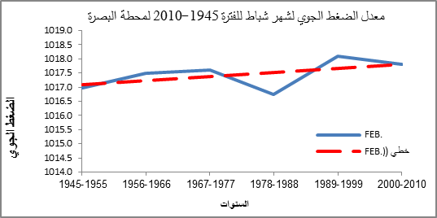
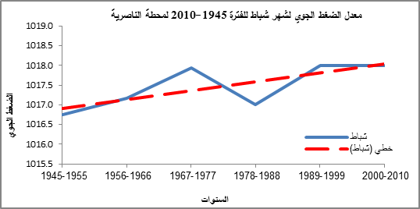
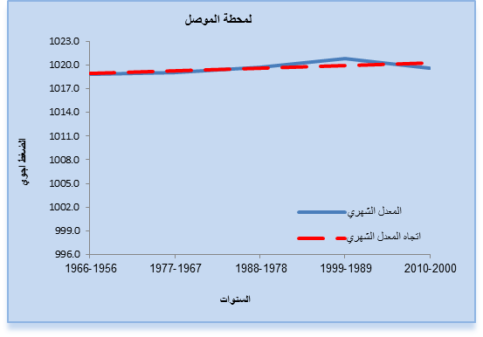
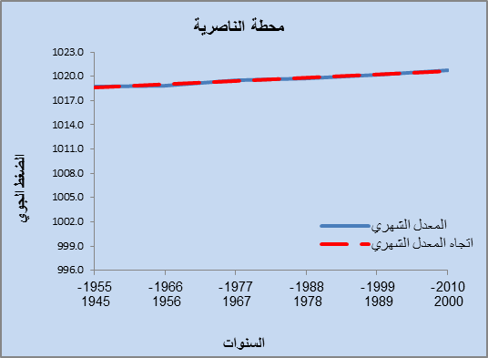
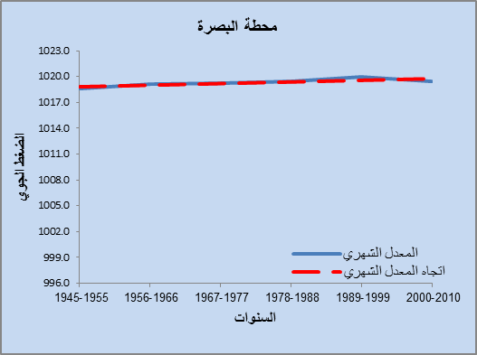
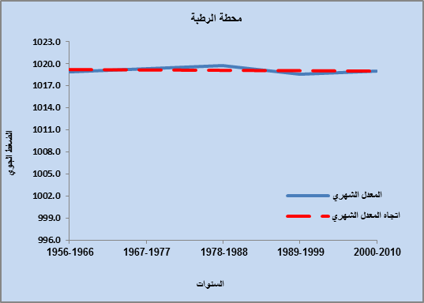
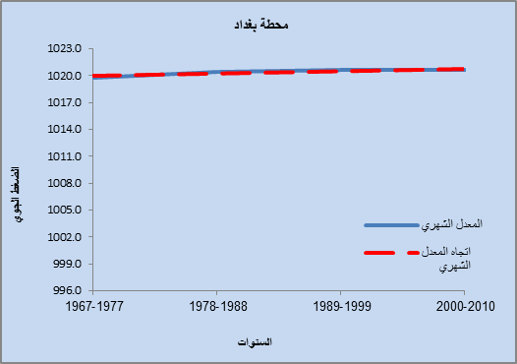
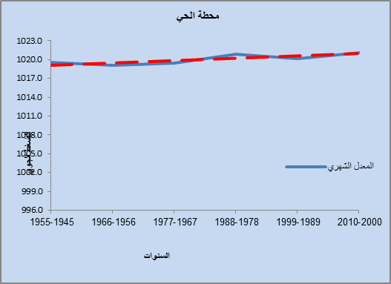

- شهر شباط
يتضح من الجدول (2) والشكل (2) أن هنالك اتجاه نحو الارتفاع بمقدار التغير اذ كان موجب في محطات الموصل و بغداد و الحي و الناصرية و البصرة اذ بلغ (0,2، 0,6، 0,5، 0,4، 0,2) على التوالي واتجاه سالب في محطة الرطبة (-0,2)
شكل (2)
اتجاه معدلات الضغط الجوي لشهر شباط في محطات الدراسة للمدة (1945-2010م)
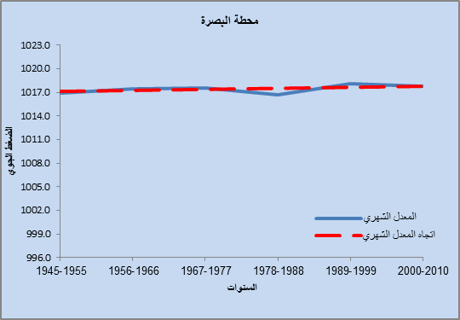
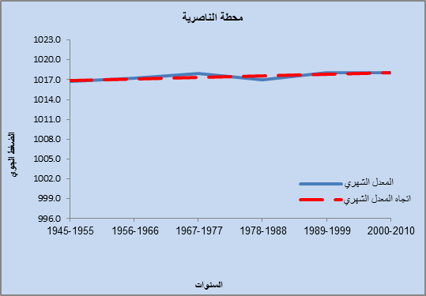
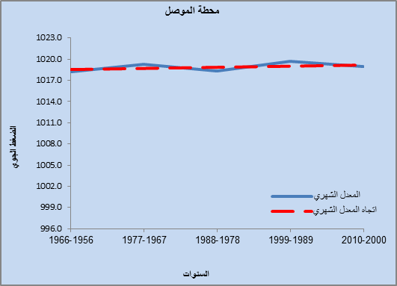
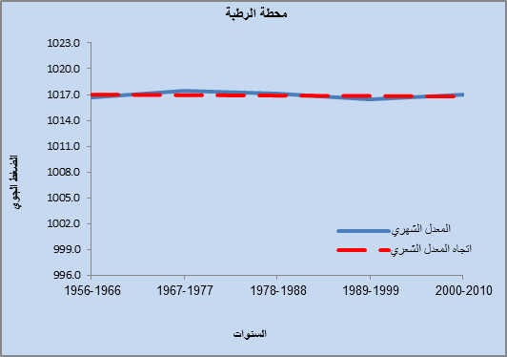
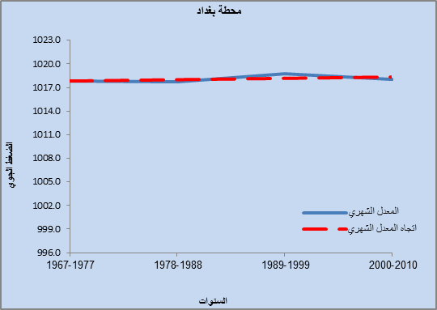
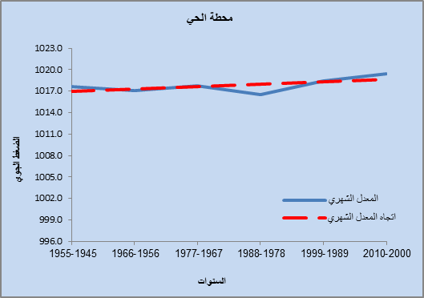

ج- شهر آذار
من خلال ملاحظة الجدول (2) والشكل (3) يتبين وجود اتجاه نحو الارتفاع بمقدار التغير اذ كان موجب في محطات الموصل و بغداد و الحي و الناصرية و البصرة اذ بلغ (0,3، 0,0، 0,8، 0,3، 0,1) على التوالي، واتجاه سالب في محطة الرطبة (-0,1).
شكل (3)
اتجاه معدلات الضغط الجوي لشهر آذار في محطات الدراسة للمدة (1945-2010م)
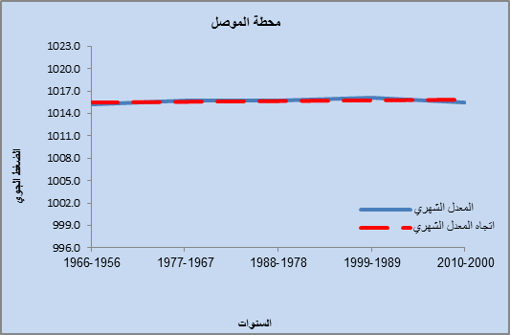
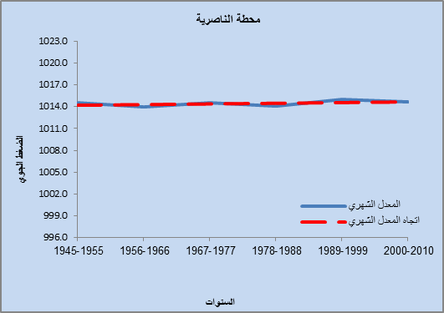
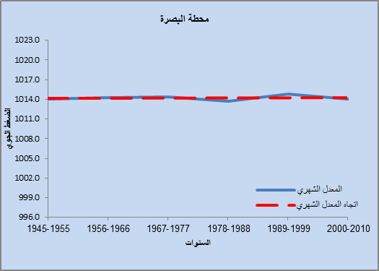
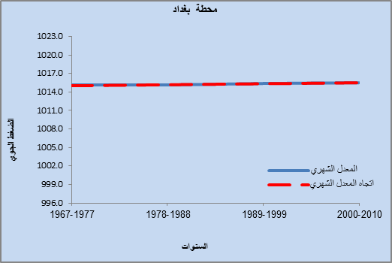
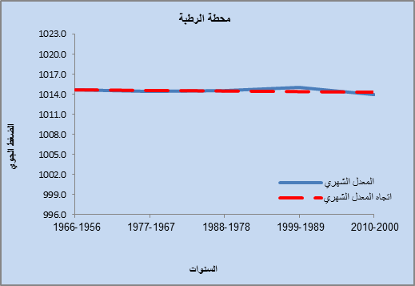
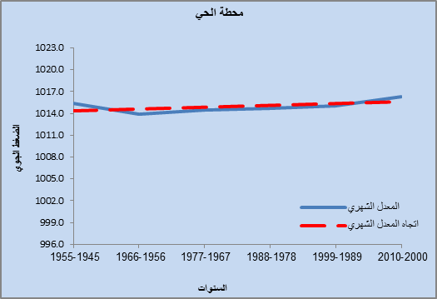

د- شهر نيسان
يتبين من الجدول (2) والشكل (4) وجود اتجاه نحو الارتفاع بمقدار التغير اذ كان موجب في محطات الموصل و بغداد و الحي و الناصرية و البصرة إذ بلغ (0,9، 0,6، 1,0، 0,4، 0,1) على التوالي، واتجاه سالب في محطة الرطبة (-0,2).
شكل (4)
اتجاه معدلات الضغط الجوي لشهر نيسان في محطات الدراسة للمدة (1945-2010م)
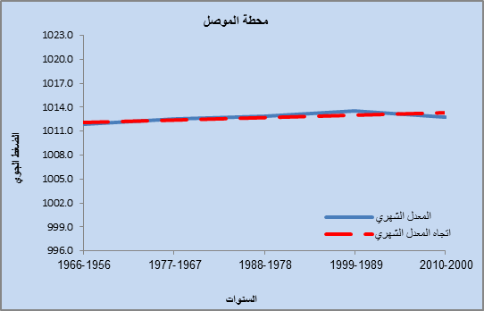
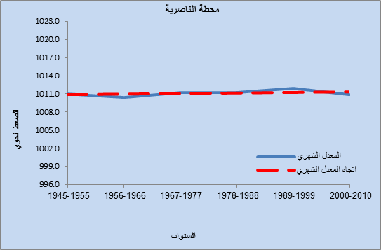
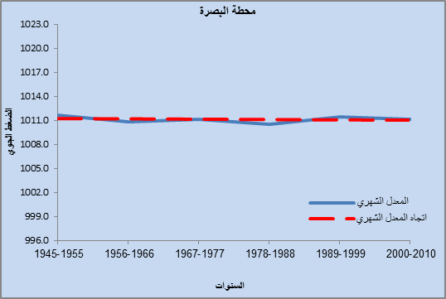
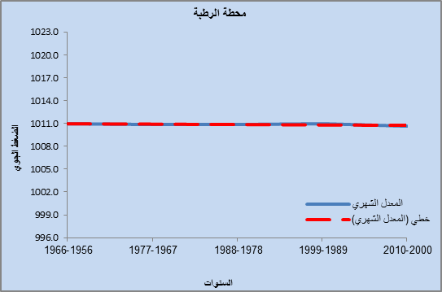
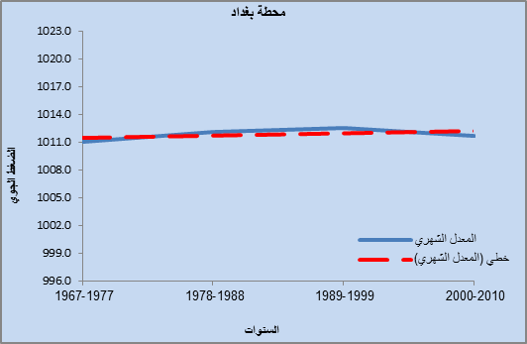
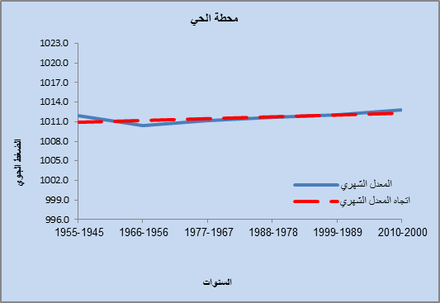

ه- شهر مايس
يتضح من الجدول (2) والشكل (5) وجود اتجاه نحو الارتفاع بمقدار التغير اذ كان موجب لمحطات الموصل و بغداد و الحي و الناصرية و البصرة اذ بلغ (0,2، 0,1، 0,8، 0,2، 0,1)، واتجاه سالب في محطة الرطبة (-4,7).
شكل (5)
اتجاه معدلات الضغط الجوي لشهر مايس في محطات الدراسة للمدة (1945-2010م)
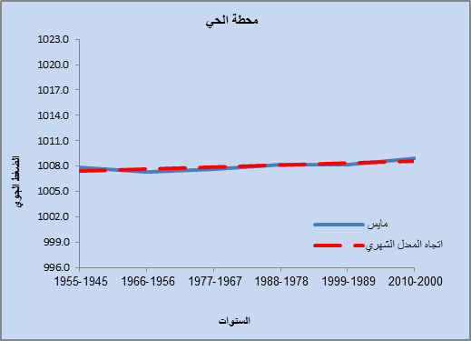
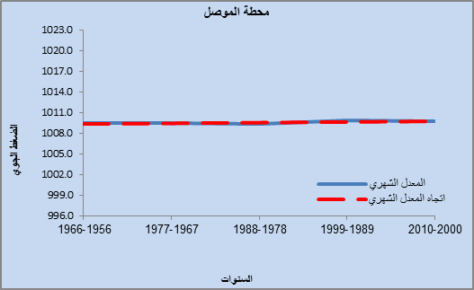
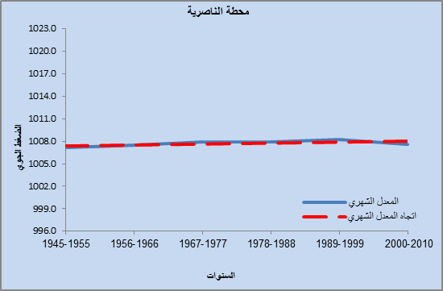
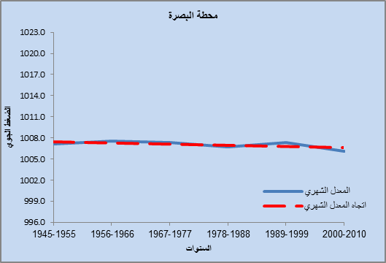
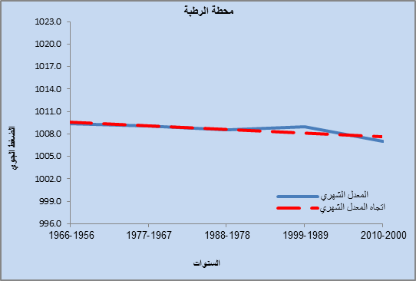
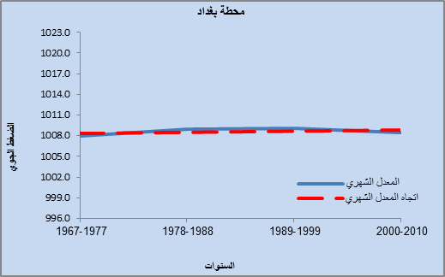

و- شهر حزيران
يبين الجدول(2) والشكل (6) أن هنالك اتجاه نحو الارتفاع بمقدار التغير اذ كان موجب في محطات الموصل و بغداد و الحي والناصرية و البصرة إذ بلغ (0,3، 0,0، 1,0، 0,3، 0,0)، واتجاه سالب في محطة الرطبة (-1,0).
شكل (6)
اتجاه معدلات الضغط الجوي لشهر حزيران في محطات الدراسة للمدة (1945-2010م)
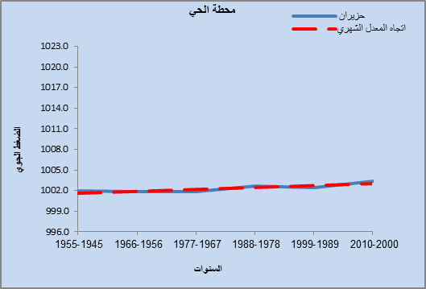
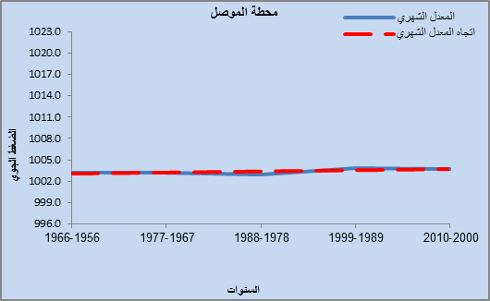
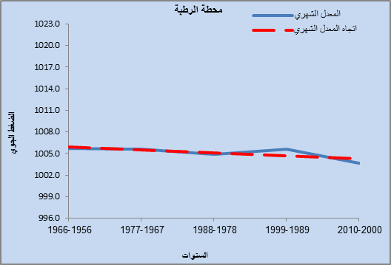
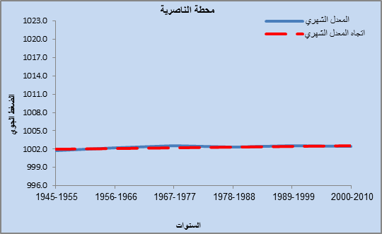
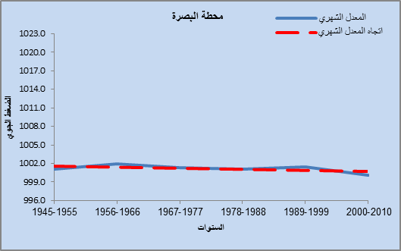
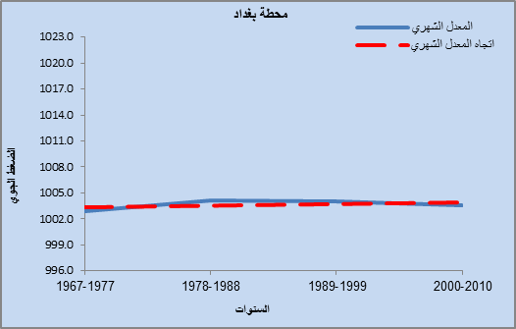

ز- شهر تموز
يظهر الجدول(2) والشكل (7) أن هنالك اتجاه نحو الارتفاع بمقدار التغير اذ كان موجب في محطات الموصل و بغداد و الحي و الناصرية و البصرة إذ بلغ (0,3، 0,0، 1,4، 0,2، 0,3)، واتجاه سالب في محطة الرطبة (-0,6).
شكل (7)
اتجاه معدلات الضغط الجوي لشهر تموز في محطات الدراسة للمدة (1945-2010م)
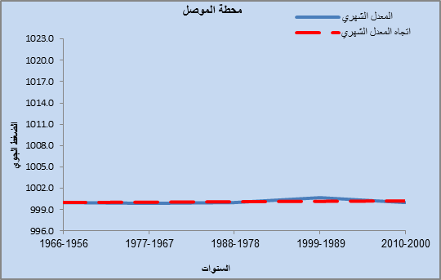
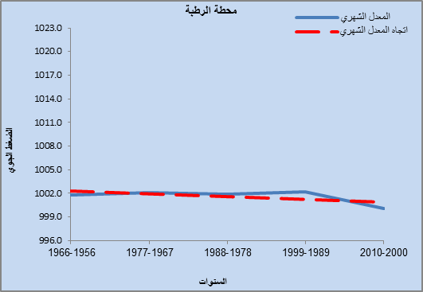
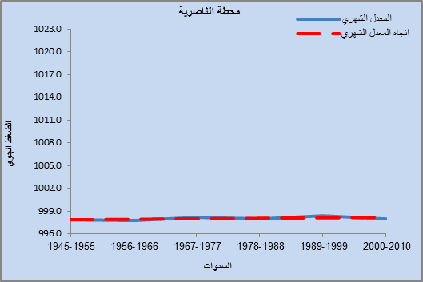
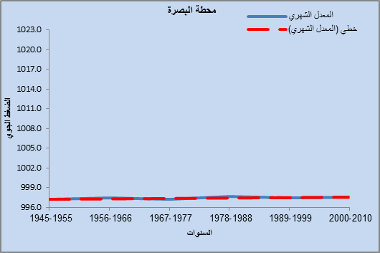
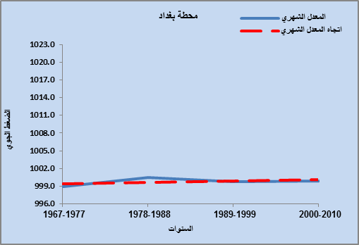
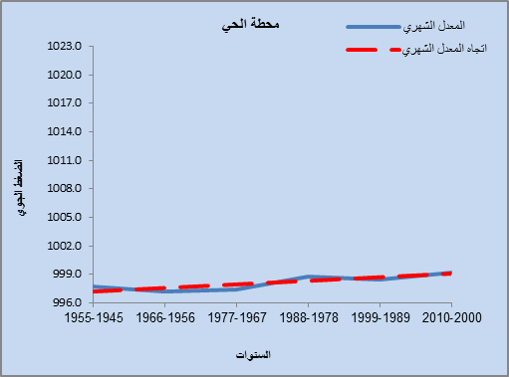

ح- شهر أب
من خلال ملاحظة الجدول (2) والشكل (8) يتبين وجود اتجاه نحو الارتفاع بمقدار التغير اذ كان موجب في محطات الموصل و بغداد و الحي و الناصرية و البصرة اذ بلغ (0,7، 0,7، 1,7، 0,7، 0,3)، واتجاه سالب في محطة الرطبة (-0,0).
شكل (8)
اتجاه معدلات الضغط الجوي لشهر أب في محطات الدراسة للمدة (1945-2010م)
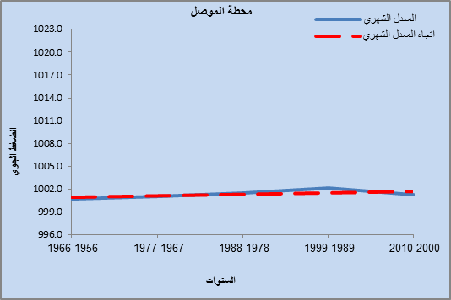
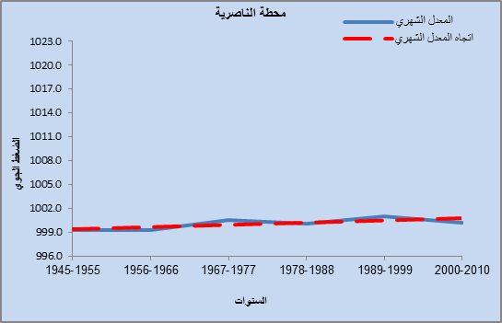
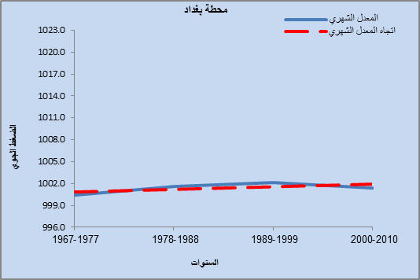
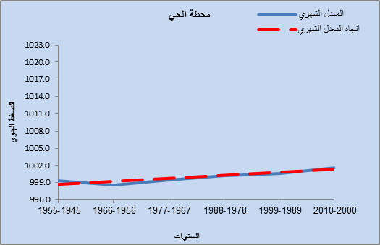

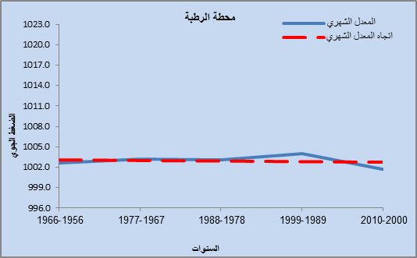

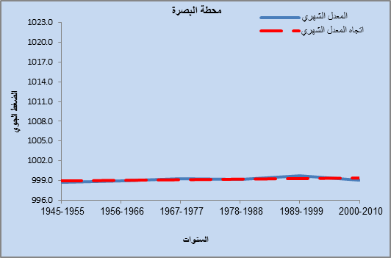

ط- شهر أيلول
يبين الجدول (2) والشكل (9) أن هنالك اتجاه نحو الارتفاع بمقدار التغير اذ كان موجب في محطات الموصل و بغداد و الحي و الناصرية و البصرة اذ بلغ (0,5، 0,3، 1,0، 0,6، 0,0)، واتجاه سالب لمحطة الرطبة (-0,1).
شكل (9)
اتجاه معدلات الضغط الجوي لشهر أيلول في محطات الدراسة للمدة (1945-2010م)
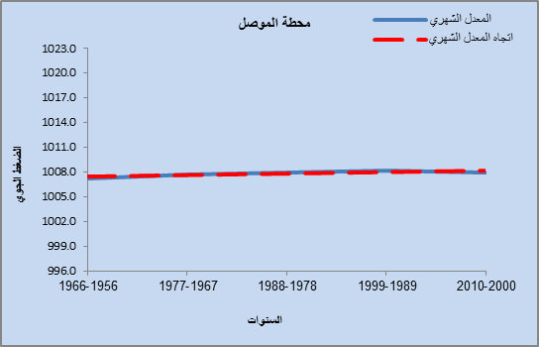
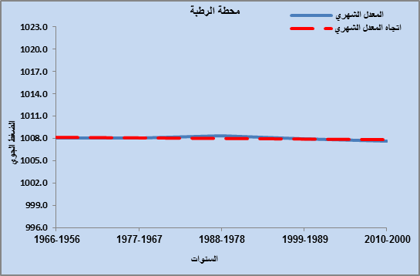
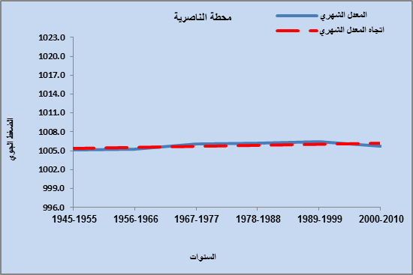
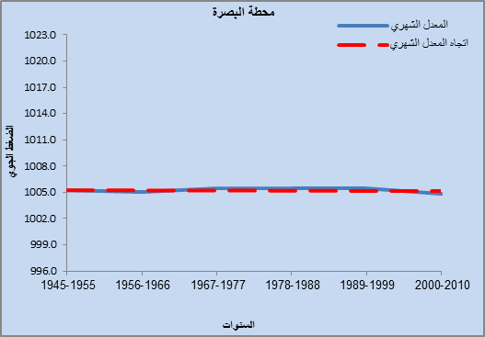
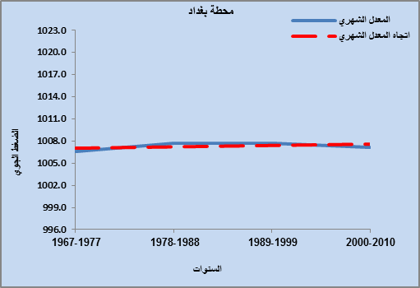
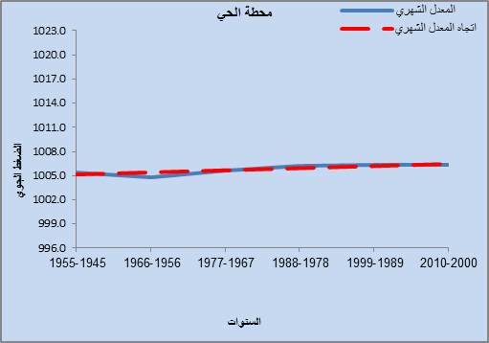

ي- شهر تشرين الأول
يتضح من خلال ملاحظة الجدول (2) والشكل (10) وجود اتجاه نحو الارتفاع بمقدار التغير اذ كان موجب في محطات الموصل و بغداد و الحي و الناصرية و البصرة اذ بلغ (0,9، 0,3، 0,9، 0,4، 0,3)، واتجاه سالب في محطة الرطبة (-0,6).
شكل (10)
اتجاه معدلات الضغط الجوي لشهر تشرين الأول في محطات الدراسة للمدة (1945-2010م)
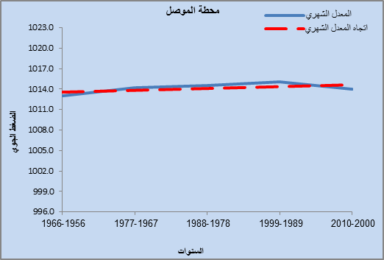
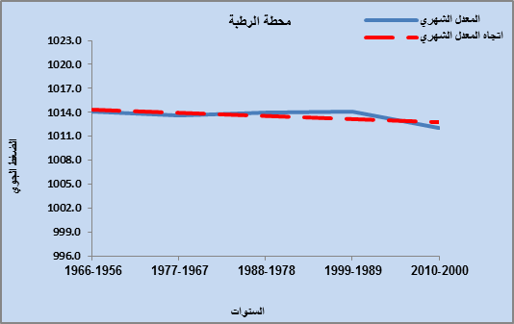
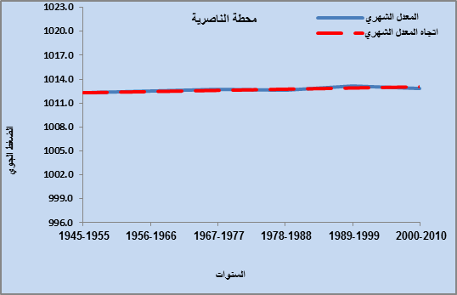
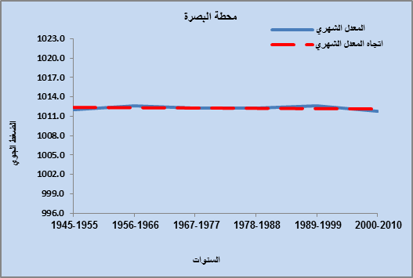
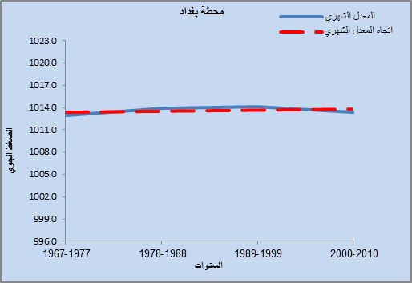
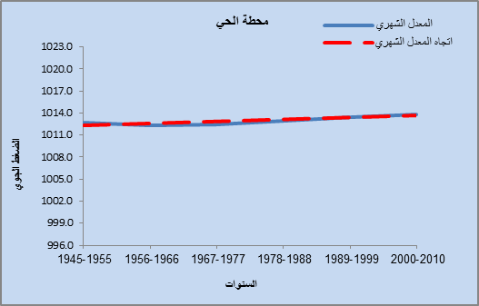

ك- شهر تشرين الثاني
يظهر الجدول (2) والشكل (11) أن هنالك اتجاه نحو الارتفاع بمقدار التغير اذ كان موجب في محطات الموصل و بغداد و الحي و الناصرية و البصرة اذ بلغ (0,7، 0,0، 0,6، 0,3، 0,2)، واتجاه سالب في محطة الرطبة (-0,2).
شكل (11)
اتجاه معدلات الضغط الجوي لشهر تشرين الثاني في محطات الدراسة للمدة (1945-2010م)
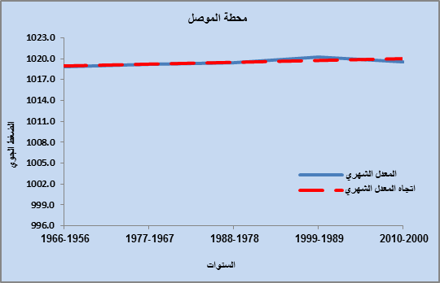
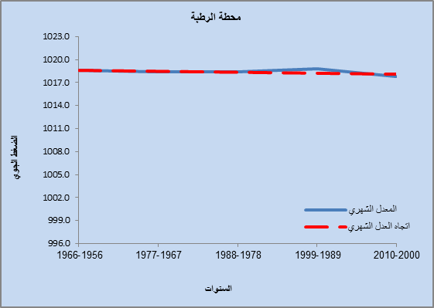
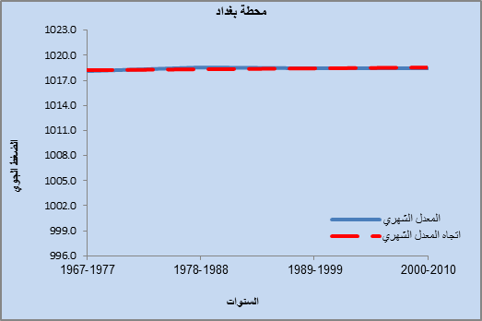
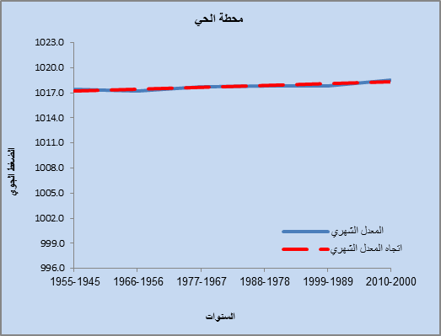

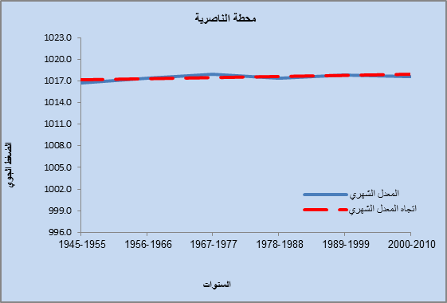

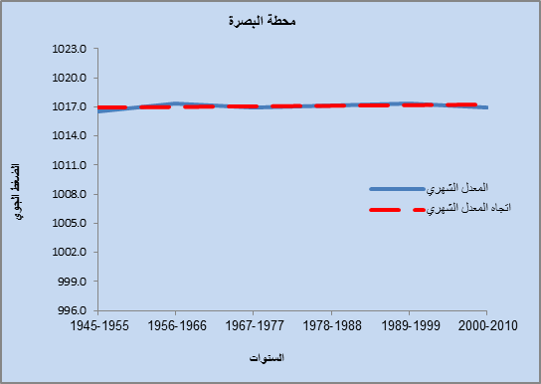

ل- شهر كانون الأول
يتضح من خلال ملاحظة الجدول (2) والشكل (12) وجود اتجاه نحو الارتفاع بمقدار التغير اذ كان موجب في محطات الموصل و بغداد و الحي و الناصرية و البصرة اذ بلغ (1,1، 0,3، 1,1، 0,1، 0,3)، واتجاه سالب في لمحطة الرطبة (-0,3).
شكل (12)
اتجاه معدلات الضغط الجوي لشهر كانون الثاني في محطات الدراسة للمدة (1945-2010م)
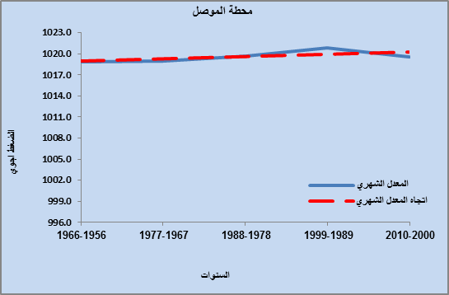
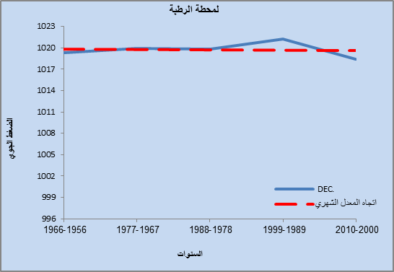
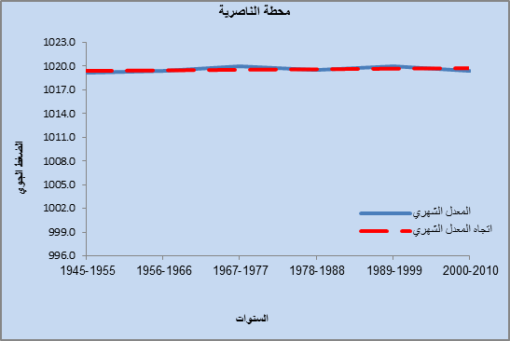
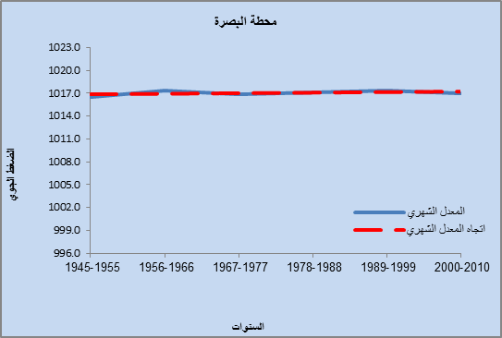
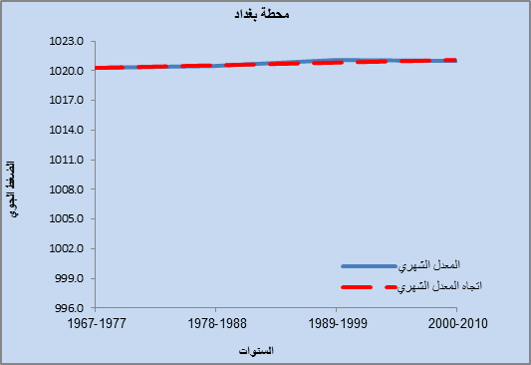
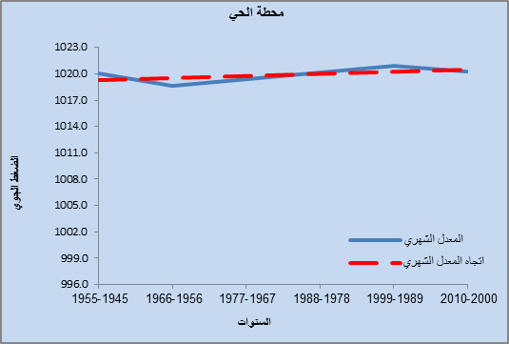

- تغير التغير السنوي
يشير الاتجاه العام لمعدلات الضغط الجوي السنوي نحو الارتفاع في معظم المحطات المشمولة بالدراسة باستثناء محطة الرطبة التي سجلت انخفاض في الاتجاه العام لقيم الضغط الجوي وكما يتضح من الجدول (3) والشكل (13)، فضلاً عن أن المعدلات الضغطية لجميع المحطات كانت متباينة بين اقل قيمة وأعلى قيمة ضغطية اذ سجلت ارتفاع ملحوض في الدورة 1989 – 1999م ولجميع المحطات باستثناء محطة الحي التي انفردت بارتفاع المعدلات الضغطية خلال الدورة(2000-2010م)، بينما اقل قيمة ضغطية كانت متباينة بين الدورات المناخية من محطة إلى أخرى.
- محطة الموصل
يلاحظ من الجدول (3) والشكل (13) وجود اتجاه نحو الارتفاع في معدل القيم الضغطية لمحطة الموصل ولمعظم الدورات مع ارتفاع ملحوض في الدورة (1989-1999م) وبمعدل (1012,7) مليبار تليها الدورتين (1978-1988م()2000-2010م) بمعدل (1012,0) مليبار بينما سجلت الدورة(1967 – 1977م) قيمة ضغطية بمعدل (1011,8) مليبار في حين اقل قيمة ضغطية سجلت في الدورة 1956 – 1966م بمعدل (1011,5) مليبار.
- محطة الرطبة
لا تختلف القيم الضغطية لهذه المحطة كثيراً عن محطة الموصل وكما يلاحظ من الجدول (3) والشكل (13) إذ يلاحظ أن الاتجاه العام للمعدلات الضغطية يتجه نحو الانخفاض على الرغم من وجود فروق طفيف في القيم الضغطية بالمقارنة مع محطة الموصل ألا أن أعلى قيمة ضغطية سجلت كذلك في الدورة(1989 – 1999م) بمعدل (1012,1) مليبار بينما اقل قيمة ضغطية لهذه المحطة سجلت في الدورة (2000 – 2010م) بمعدل (1009,7) مليبار
جدول(2)
معدل الدورات للضغط الجوي السنوي في محطات الدراسة للمدة (1945-2010م)
المحطات  السنوات | الموصل | الرطبة | بغداد | الحي | الناصرية | البصرة
1945-1955 | ــــ | ــــ | ــــ | 1010,6 | 1010,0 | 1009,9
1956-1966 | 1011,5 | 1011,7 | ــــ | 1009,9 | 1010,1 | 1010,2
1967-1977 | 1011,8 | 1011,9 | 1011,0 | 1010,4 | 1010,8 | 1010,1
1978-1988 | 1012,0 | 1011,8 | 1011,8 | 1010,9 | 1010,5 | 1009,9
1989-1999 | 1012,7 | 1012,1 | 1012,0 | 1011,2 | 1011,0 | 1010,5
2000-2010 | 1012,0 | 1009,7 | 1011,3 | 1011,8 | 1010,6 | 1010,3

شكل (13)
الاتجاه والمعدل السنوي لمحطات الدراسة للمدة 1945-2010م
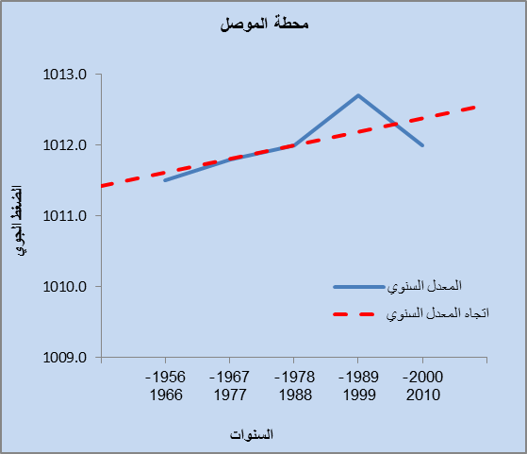
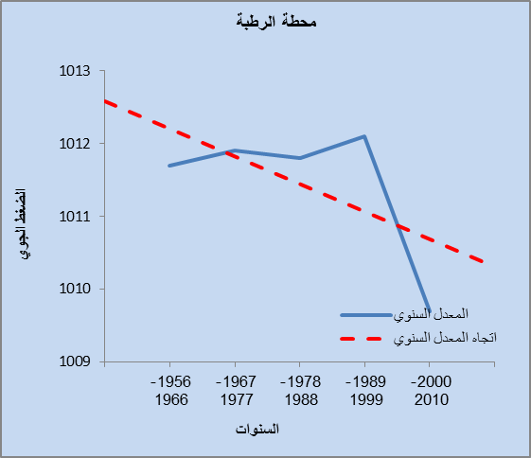
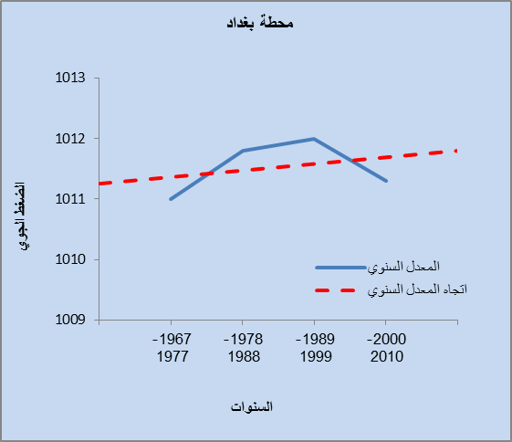
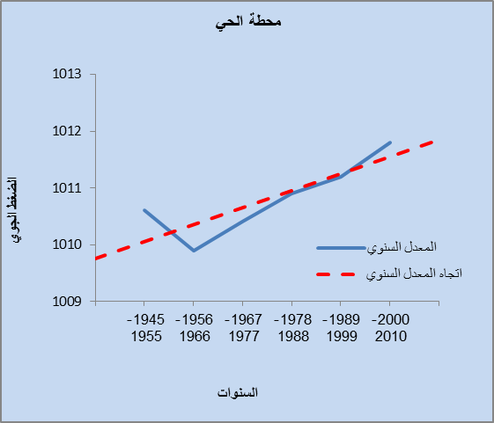
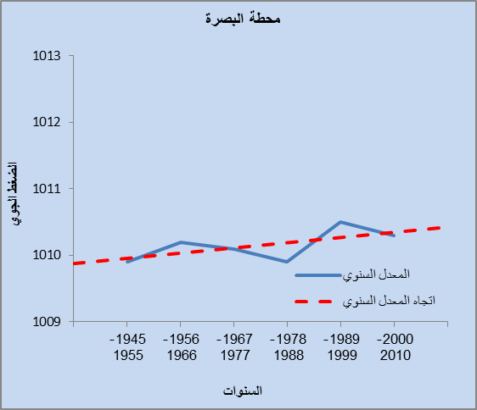
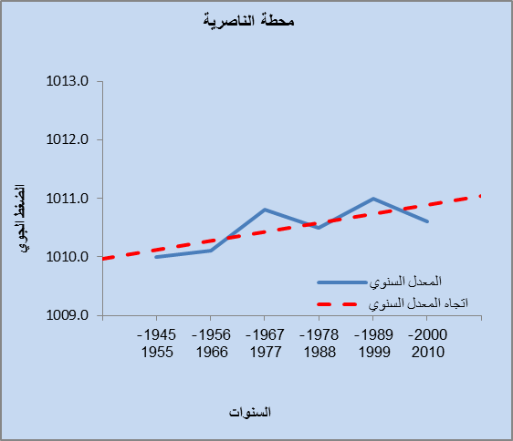

- محطة بغداد
يظهر من الجدول (3) والشكل (13) أن هنالك اتجاه نحو الارتفاع في المعدل السنوي للقيم الضغطية بشكل عام مع وجود ارتفاع ملحوض في الدورة (1978 – 1988م) بمعدل (1011,8) مليبار ويستمر هذا الارتفاع خلال الدورة (1989-1999م) علما أن هذا الارتفاع يتزامن أيضا مع ارتفاع المعدلات الضغطية في محطتي الموصل، الرطبة لنفس الدورة اذ سجلت محطة بغداد خلال هذه الدورة ارتفاع بمعدل (1012,0) مليبار في حين سجلت الدورة (2000 -2010م) انخفاض في القيم الضغطية وبمعدل (1011,3) مليبار.
د- محطة الحي
القيم الضغطية لهذه المحطة تسجل انخفاض طفيف بالمقارنة مع محطة بغداد وجاءت المقارنة نظراً لكونهما تمثلان المنطقة الوسطى من الدراسة كما يلاحظ من الجدول (3) والشكل (13) ألا أن الاتجاه العام لقيم الضغط الجوي السنوي تشير نحو الارتفاع لمعظم الدورات اذ سجلت أعلى قيمة ضغطية خلال الدورة (2000 – 2010م) بمعدل (1011,8) مليبار وهي بخلاف محطات الموصل، الرطبة، بغداد التي سجلت انخفاض خلال هذه الدورة بينما اقل قيمة ضغطية سجلت خلال الدورة(1956 – 1966م) بمعدل (1009,9) مليبار.
ه- محطة الناصرية
تتقارب القيم الضغطية لهذه المحطة في اغلب الدورات كما يتضح من الجدول (3) والشكل (13) اذ سجلت الدورة 1945- 1955 اقل قيمة ضغطية بمعدل (1010,0) مليبار ثم أخذت المعدلات الضغطية بالارتفاع بشكل تدريجي خلال الدورات (1956 -1966م، 1967 – 1977م) وبمعدل (1010,1، 1010,8) مليبار لكل منهما على التوالي بينما أعلى قيمة ضغطية سجلت ايضاً في الدورة(1989 -1999م) وبمعدل (1011,0) مليبار في حين تراجعت القيم الضغطية في الدورة (2000 -2010م) بمعدل (1010,6) مليبار.
و- محطة البصرة
يتضح من الجدول (3) والشكل (13) أن الاتجاه العام للقيم الضغطية يتجه نحو الارتفاع في معظم الدورات مع وجود فروق طفيفة في القيم الضغطية اذ سجلت ايضاً أعلى قيمة ضغطية في الدورة (1989 – 1999م) وبمعدل (1010,5) مليبار وهذا الارتفاع يتزامن مع ارتفاع القيم الضغطية لنفس الدورة لمعظم المحطات بينما اقل قيمة ضغطية سجلت خلال الدورة 1945 و1978 وبمعدل (1009,9) مليبار لكل منهما.
ثالثاً:- تحليل نتائج الدراسة
- تبين من خلال البحث أن اغلب محطات الدراسة قد ارتفعت فيها أقيام الضغط الجوي في كافة الشهور وبلغ مقدار تغيرها بين (+0,1) و (+1,7) في محطات الموصل و بغداد و الحي والناصرية و البصرة باستثناء محطة الرطبة التي انخفضت فيها أقيام الضغط الجوي في كافة الشهور وبلغ مقدار تغيرها بين (-4,7) و(-1,0).
اذ يظهر من رجوعنا الى التغير المناخي في العراق أن درجات الحرارة قد ارتفعت خلال المدة 1941-2000م في محطات الموصل و بغداد و الرطبة و البصرة اذ بلغ مقدار تغيرها (0,7، 0,2، 0,5، 0,9) م، ولكن بالعودة الى تغير الرطوبة النسبية أعلاه يتبين أن هنالك تذبذب واضح في مقدار التغير اذ اتجهت نحو الانخفاض خلال شهر كانون الأول بمقدار تغير سالب(-0,6، -2,5، -1,3، -8,9 %) لمحطات الموصل والرطبة والحي والبصرة، واتجاه نحو الارتفاع بمقدار تغير موجب (+3,7، +2,5، +1,6، +1,2 %) لمحطات كركوك وبغداد والديوانية والناصرية. في حين اتجهت خلال شهر أيلول نحو الانخفاض بمقدار تغير سالب (-4,7، -9,5، -18,8%) لمحطات الموصل والرطبة والبصرة، واتجاه نحو الارتفاع بمقدار تغير موجب (+5,8، +2,0، +0,5، +0,6، +0,0%) لمحطات كركوك وبغداد والحي والديوانية والناصرية.
- يتبين من خلال البحث أن اغلب محطات الدراسة سجلت ارتفاع ملحوض في أقيام الضغط الجوي بداً من الدورة الأولى (1956-1966م) ولمعظم الأشهر إلا أن أكثر الدورات ارتفاعا كانت خلال الدورة المناخية (1989-1999م) لمحطات(الموصل، بغداد، الناصرية، البصرة) ولمعظم الأشهر في حين حصل تذبذب واضح في محطتي الرطبة والحي خلال هذه الدورة.
- يتبين كذلك اختلاف المحطات المشمولة بالدراسة في تسجيل أعلى قيمة ضغطية خلال مدة الدراسة، إذ سجلت محطة الموصل ارتفاع ملحوض في القيم الضغطية إذ ارتفعت خلال أشهر (كانون الثاني، شباط، نيسان، مايس، تشرين الأول، تشرين الثاني)، بينما سجلت محطة الرطبة ارتفاع في القيم الضغطية خلال أشهر (حزيران، تموز، أب، أيلول، كانون الأول)، في حين سجلت محطة الحي ارتفاع ملحوض خلال شهر آذار.
- أما اقل قيمة ضغطية سجلت خلال مدة الدراسة كذلك تباينت بين المحطات سجلت خلالها محطة البصرة اقل قيمة ضغطية وخلال أشهر (آذار، مايس، حزيران، تموز، أيلول، تشرين الثاني) بينما سجلت محطة الحي انخفاض ملحوض خلال أشهر (شباط، تموز، أب، أيلول)، في حين انخفضت القيم الضغطية في محطة الرطبة لتسجل اقل قيمة ضغطية خلال أشهر(كانون الثاني، شباط، تشرين الأول، كانون الأول)
المصادر
- أحلام عبد الجبار كاظم، الكتل الهوائية تصنيفها وخصائصها –دراسة تطبيقية على مناخ العراق، اطروحه دكتوراه، كلية الآداب، 1991، ص100.(غير منشورة)
- الأمم المتحدة، الهيئة الحكومية الدولية المعنية بتغير المناخ، تغير المناخ التجميعي، 2007.
- اوراس غني عبد الحسين الياسري، التذبذب في تكرار ومدد بقاء المنظومات الضغطية السطحية الواردة الى العراق، أطروحة دكتوراه، كلية التربية للبنات، جامعة بغداد، 2010.
- تغريد احمد عمران، اثر المنخفضات في طقس ومناخ العراق، أطروحة دكتوراه، كلية الآداب، جامعة بغداد، 2006.
- تغريد احمد عمران، تكرار الركود الهوائي فوق العراق والمنظومات الضغطية ألمشكله له، مجلة كلية الآداب، العدد (84)، 2008.
- خديجة عبد الزهرة الناصر، نظام محوسب للتنبؤ بعنصري الحرارة والأمطار في العراق، رسالة ماجستير، كلية العلوم، جامعة البصرة، 2003، (غير منشورة).
- سالار علي خضر الدزي، الذبذبات الساعية في عناصر وظواهر طقس العراق، مجلة الجمعية الجغرافية العراقية، المجلد (1)، العدد(56)، 2009،.
- ضياء صائب احمد ابراهيم الالوسي، عناصر وظواهر مناخ العراق.خصائصها واتجاهاتها الحديثة، كلية التربية (ابن رشد)، جامعة بغداد، 2009.
- عبد العباس عواد لفتة، اثر التغير المناخي في تغير مواقع التيارات النفاثة فوق العراق وانعكاساته المناخية، رسالة ماجستير، كلية التربية، جامعة البصرة، 2011،.
- علي احمد غانم، الجغرافية المناخية، ط1، دار الميسرة، عمان، 2003،.
- كاظم عبد الوهاب حسن الاسدي، تاثير التغيرات المناخية في اتجاهات الرطوبة النسبية في العراق، مجلة كلية التربية، جامعة واسط، العدد10، 2010.
- غصون جواد كاظم، اثر التغير المناخي في تكرار ظاهرتي الصقيع والضباب في العراق، رسالة ماجستير، كلية التربية، جامعة البصرة، 2010.
ماجد سيد ولي، الخصائص المناخية لمحافظة البصرة، موسوعة البصر الحضارية.

(?) الأمم المتحدة، الهيئة الحكومية الدولية المعنية بتغير المناخ، تغير المناخ التجميعي، 2007، ص39.
(?) خديجة عبد الزهرة الناصر، نظام محوسب للتنبؤ بعنصري الحرارة والأمطار في العراق، رسالة ماجستير، كلية العلوم، جامعة البصرة، 2003، (غير منشورة).
(?) كاظم عبد الوهاب حسن الاسدي، تاثير التغيرات المناخية في اتجاهات الرطوبة النسبية في العراق، مجلة كلية التربية، جامعة واسط، العدد العاشر، 2011، ص.
)) تغريد احمد عمران، الركود الهوائي فوق العراق والمنظومات الضغطية المشكلة له، مجلة كلية الآداب، العدد 84، 2008.
(?) اوراس غني عبد الحسين الياسري، التذبذب في تكرار ومدد بقاء المنظومات الضغطية السطحية الواردة الى العراق، أطروحة دكتوراه، كلية التربية للبنات، جامعة بغداد، 2010، ص245.
(?) تغريد احمد عمران، اثر المنخفضات في طقس العراق ومناخه، أطروحة دكتوراه، كلية الآداب، جامعة بغداد، 2006، ص31-32
(?) عبد العباس عواد لفتة، اثر التغير المناخي في تغير مواقع التيارات النفاثة فوق العراق وانعكاساته المناخية، رسالة ماجستير، كلية التربية، جامعة البصرة، 2011، ص97-99.
- سالار علي خضر الدزي، الذبذبات الساعية في عناصر وظواهر طقس العراق، مجلة الجمعية الجغرافية العراقية، المجلد (1)، العدد(56)، 2009، ص167.

